Муниципальное дошкольное образовательное учреждение
Детский сад комбинированного вида№10 «Дюймовочка»

Рекомендации для родителей
«ФИЗИЧЕСКАЯ КУЛЬТУРА ЛЕТОМ».

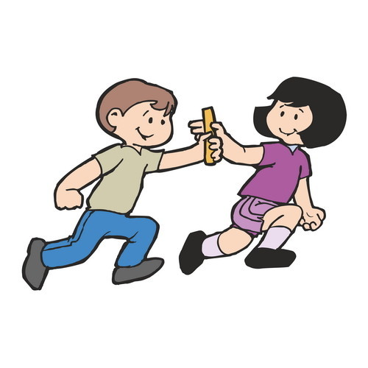

Инструктор по физической культуре
Кузнецова М.С.

Саянск 2022 г.

ФИЗИЧЕСКАЯ КУЛЬТУРА ЛЕТОМ.
(рекомендации для родителей)

Основная задача физического воспитания летом - общее оздоровление организма. Прогулки, экскурсии, различные подвижные игры на воздухе способствуют совершенствованию двигательных навыков.
Ходьбу в летних условиях надо меньше всего давать в форме однообразных маршировок, а больше (но осторожно!) использовать прогулки с целью проверки выносливости детей, постепенно увеличивая расстояния и их продолжительность. Продолжительность ходьбы до очередного объекта во время прогулки должна увеличиваться постепенно. Например, если до ближайшего естественного водоема продолжительность ходьбы 15-17 мин, а до леса или парка 20-25 мин, то сначала следует провести прогулку с ребенком на водоем, а позднее - в лес. Если место прогулки находится на значительном расстоянии, то на полпути надо сделать небольшой отдых в тени деревьев или кустов.
Взрослый чаще должны выбирать такую дорогу или тропинку в парке (лесу), на которой встречаются препятствия: поваленные деревья, низко нависшие ветки. Ребенку в таких случаях предлагается преодолеть препятствие любым способом: перелезть, подлезть, перешагнуть. Каждый раз взрослый должен дать оценку: похвалить наиболее удачный способ, отметить то, что ребенок перестал бояться препятствий и т.п.
Хорошим упражнением в равновесии может быть ходьба по стволу поваленного дерева, переход через неширокую и неглубокую канавку по узкой дощечке. В той местности, где на берегу реки, озера или моря (залива) разбросаны плоские камни, валуны, можно поупражняться в равновесии, предлагая детям переступать с камня на камень. Когда они станут достаточно ловкими, хорошо провести игру «Пятнашки на камнях». Такую же игру в пятнашки можно провести на вырубке, где много невысоких пней различного диаметра. Спасаясь от «пятнашки», надо вскочить на пень и сохранить равновесие, стоя на двух, а иногда, в зависимости от диаметра пня, на одной ноге.
Лазанье по деревьям, даже с низко расположенными и удобными для лазания ветвями, детям не следует разрешать. Ведь мы воспитываем у них бережное отношение к природе, а во что превратиться дерево, его кора, если по нему по несколько раз залезет и слезет 25-30 детей! Кроме того, для детей дошкольного возраста такое лазание противопоказано, так как связано с подтягиванием на руках, висами, натуживанием, задержкой дыхания. Зато надо широко использовать бревна, поваленные деревья для перелезания, а низко нависшие ветки деревьев, особенно елей, для подлезания. Подлезать нужно так, чтобы не задеть ни одну веточку, ни один листочек.
Природное окружение можно хорошо использовать для развития метания, особенно метания на дальность. Еловые и сосновые шишки, а на берегу реки или озера мелкие камешки - лучший материал для метания на дальность. Такие упражнения проводить в виде соревнования «Кто дальше бросит?». Круги на воде наглядно покажут, кто является победителем в этом соревновании.
Метание в цель можно провести, бросая шишки в определенное пространство между сучьями, ветками деревьев или в пустое дупло. В воде, вдоль берега, выстраивается «эскадра кораблей», сделанных заранее из бумаги, спичечных коробков, сосновой коры. Чтобы корабли не уплыли, их ставят «на якорь»; к каждому кораблю прикрепляют крепкую нитку или шнур длиной, равной глубине водоема, на конце шнура привязывают камешек или пластилин, который, опускаясь на дно, не дает кораблю уплыть. На расстоянии 1-2 м от берега проводится черта, с которой дети «стреляют» по кораблям шишками, мелкими камешками и т. п. Выигрывает ребенок, сделавший большее количество попаданий. Игру можно провести в виде соревнования между детьми или детьми и взрослыми. После игры, чтобы не засорять водоем, все корабли вместе с камешками надо вынуть из воды.
Надо стремиться на каждой прогулке упражнять детей во всех видах основных движений, используя для этого сочетание естественных условий со специальными пособиями. В таких комбинированных упражнениях, которые охватывают различные группы мышц, улучшается осанка детей, развивается ловкость и быстрота движений.
Лето дает возможность упражнять детей в ориентировке в пространстве. В играх на прогулках нужно давать простые, свободные инструкции к деятельности и при этом больше предоставлять детям самостоятельности.

Желаем Вам и Вашим детям хорошего отдыха !!!

